Белорусский государственный технологический университет

Факультет информационных технологий

Кафедра программной инженерии

Лабораторная работа 7

По дисциплине «Основы алгоритмизации и программирования»

На тему Отладка программ.

Выполнил:

Студент 1 курса 9 группы

Аврусевич Егор Николаевич

Преподаватель: асс. Андронова М.В.

Выполнение и результат приведён на скриншотах ниже:

Вариант 1:

Задание 6:

| **№** | **Формулы для вычислений** | **Исходные данные** |
| --- | --- | --- |
| 1 |  |  |

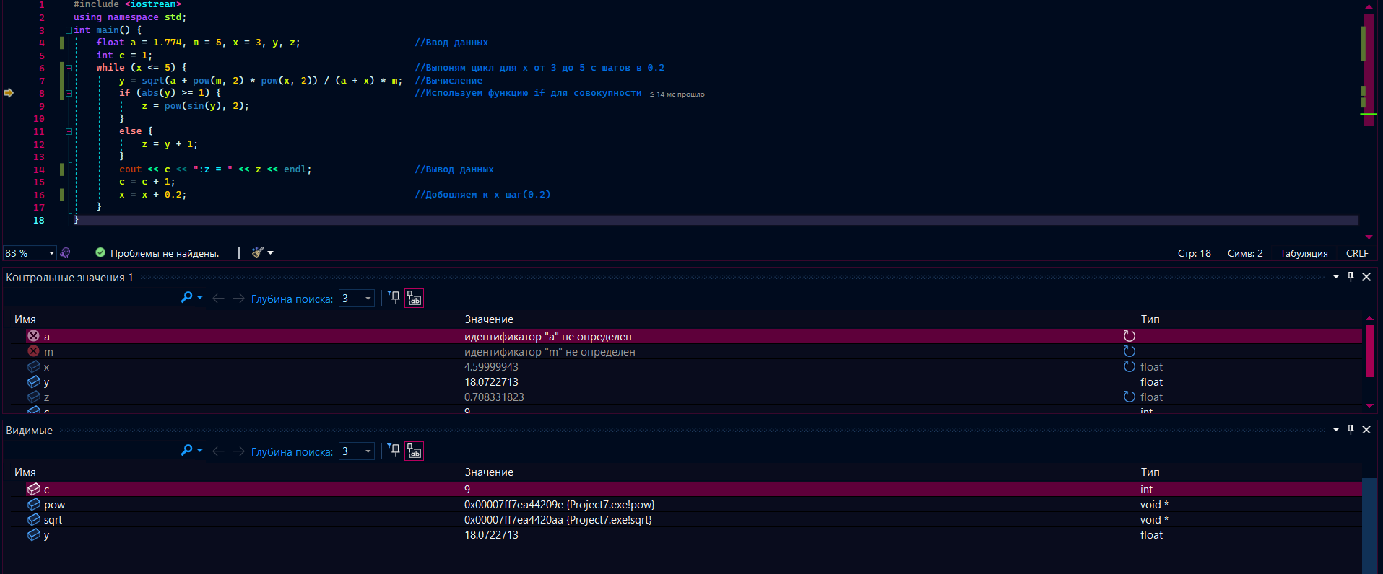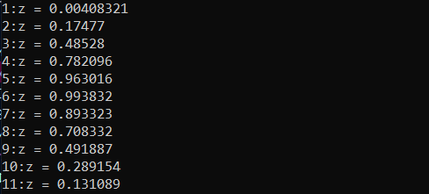

Задание 7:

|  |  |
| --- | --- |
| 1 | Используя перебор значений, вывести на экран в возрастающем порядке все трехзначные числа, в десятичной записи которых нет одинаковых цифр. |

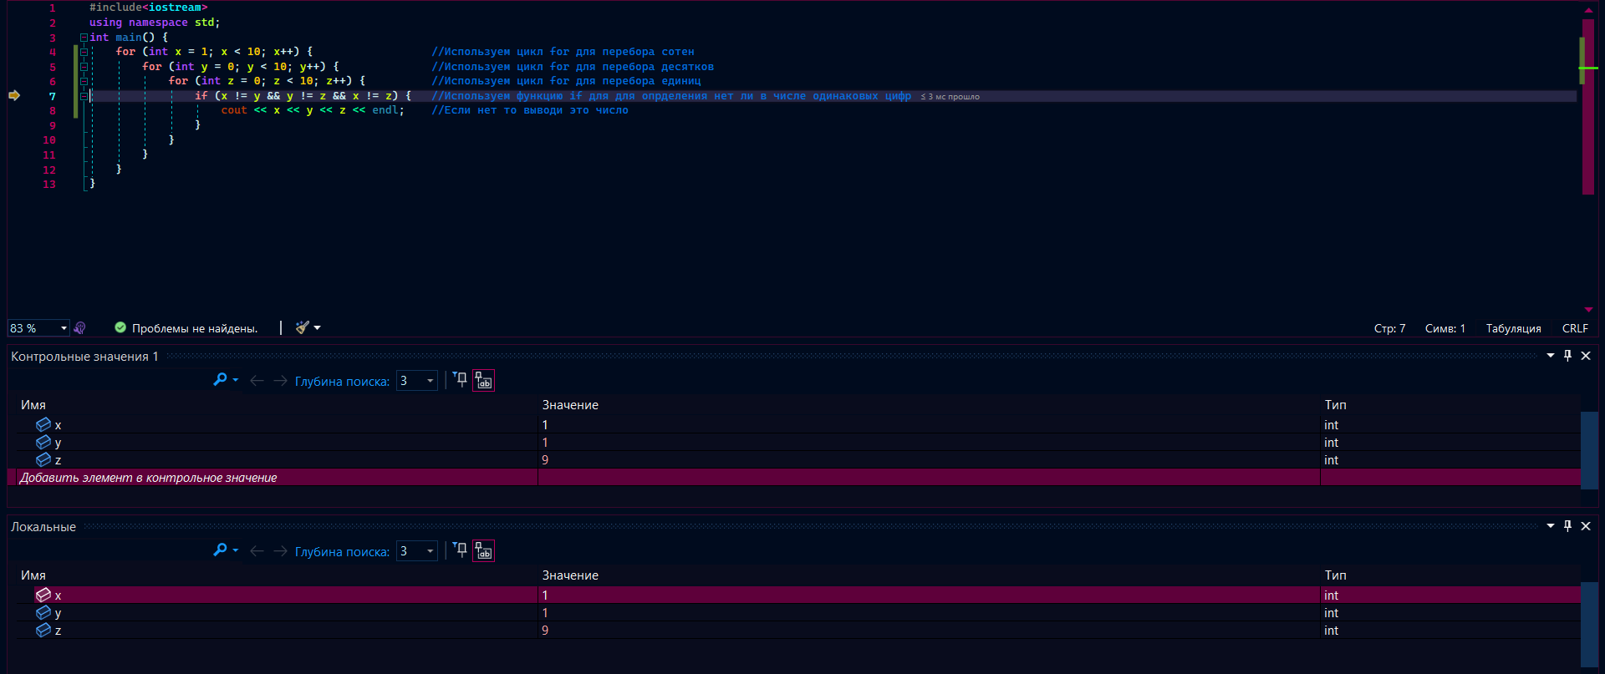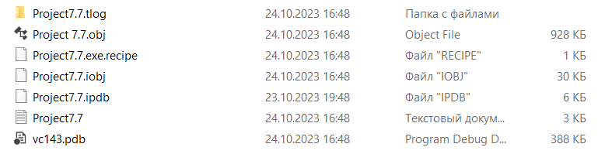

Задание 8:

1. Найти натуральное число, состоящее из трёх цифр, с возрастающими слева направо цифрами, являющееся полным квадратом. Число является полным квадратом, если квадратный корень из него – простое число (число 121 – полный квадрат, т. к. 121=11 ∙ 11, а 11 – простое число).

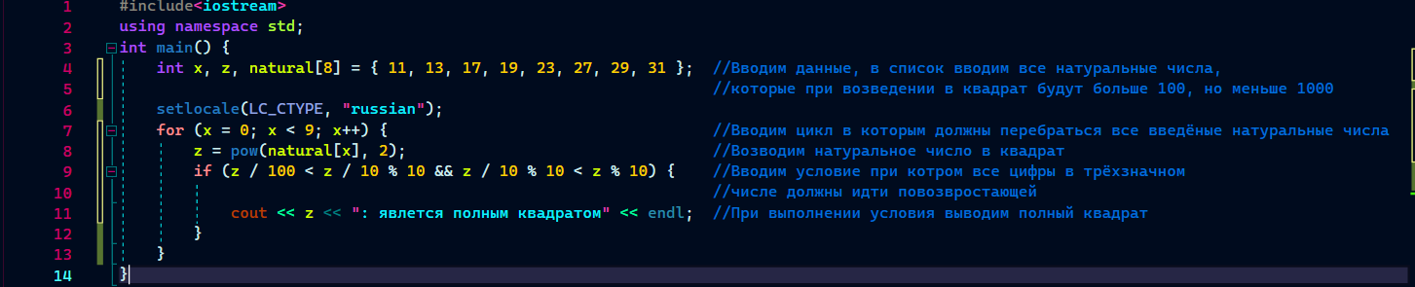

3. Имеются два сосуда. В первом сосуде находится C1 литров воды, во втором – C2 литров воды. Из первого сосуда переливают половину воды во второй сосуд, затем из второго переливают половину в первый сосуд, и т. д. Сколько воды окажется в обоих сосудах после 12 переливаний?

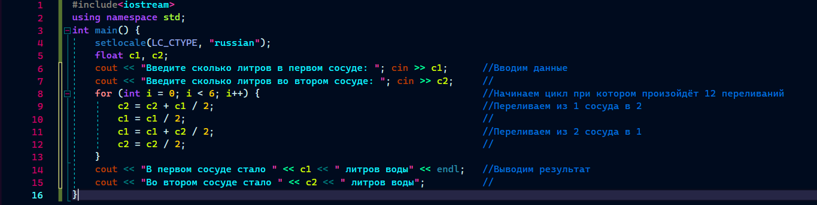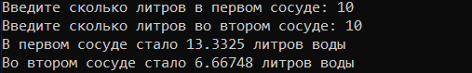

4. Три приятеля были свидетелями нарушения правил дорожного движения. Номер автомобиля – четырехзначное число – никто полностью не запомнил. Из показаний следует, что номер делится на 2, на 7 и на 11, в записи номера участвуют только две цифры, сумма цифр номера равна 30. Составить алгоритм и программу для определения номера автомашины.

